Homilie – Gewestelijke meivaart OKRA Regio Lier 18.05.2022

Zonnelied van Franciscus / Johannes 2, 1-12 / ‘Maria en het gebed’

Deze viering balanceert op twee polen, namelijk enerzijds een parafrase op het Zonnelied van Franciscus, waarin hij de natuurelementen beschouwt als zussen en broers, anderzijds het evangelie over de bruiloft van Kana, waarin verschillende personages een rol spelen, met daarin uitgesproken een rol voor Maria en een voor Jezus.
En ondertussen mogen we niet vergeten dat we eucharistie vieren, dat wil zeggen dat we God dank zeggen om zijn milde gaven, zoals moeder aarde en zeker de gaven van Jezus in de eucharistische gaven van brood en wijn.

Laat me in de meimaand - we noemen deze samenkomst een 'meivaart' - dan toch vooral aandacht geven aan Maria, de moeder van Jezus en onze moeder. Zij heeft niet zoveel gezegd, toen niet, ten tijde dat zij als een echte moeder zorg droeg voor haar Zoon, later ook niet wanneer zij op onverwachte momenten verscheen, vooral dan aan kinderen, in La Salette, in Lourdes, in Pontmain, in Fatima, in Rue du Bac in Parijs, in Banneux en Beauraing en op zovele andere plaatsen. Haar boodschappen tot die kinderen waren altijd kort: het waren vooral uitnodigingen om te bidden, om in processie te komen, om een kapel te bouwen, een oproep tot bekering… altijd korte flitsen, heel duidelijk. Maar vooral toch de klemtoon om te bidden, zoals zij het zelf ook deed.

Ik weet niet of het jullie al opgevallen is, maar Maria staat hier in de kerk met gevouwen handen, als teken van haar voortdurend gebed. Zo staat ze hier – heel eenvoudig – al meer dan tachtig jaar. Maar wat is nu eigenlijk dat gebed van haar? Zeker meer dan alleen maar vragen. Er is ook het luisteren, het ontvankelijk zijn voor wat God e wij mensen te zeggen hebben.

Heel mooi vinden we dat al terug toen de engel van Godswege bij Maria kwam en haar de boodschap bracht dat zij moeder zou worden van de Verlosser. Toen heeft ze, na een korte aarzeling, volmondig ‘ja’ gezegd en zich beschikbaar gesteld voor Gods wil. ‘Uw wil geschiede op aarde als in de hemel’… dat stukje ‘Onze Vader’ heeft ze misschien nooit gebeden, maar wel gedaan.
En toen ze God de kans had gegeven om in haar en door haar zijn Zoon te doen geboren worden, heeft ze op een heel andere manier gebeden: met heel haar wezen zingt ze haar ‘Magnificat’. Ja, waar het hart van vol is, loopt de mond van over. Juist omdat ze voelt dat God op haar kleinheid heeft neergezien, kan ze vanuit die kleinheid Gods kracht bezingen.

Ik denk dat Maria heel haar leven door een biddende vrouw geweest is. Soms zal dat gebed een lofzang zijn, dan weer een vragen, een smeken dat haar Zoon toch niets zou overkomen, hoe zal ze gebeden hebben toen Jozef stierf, we weten er niets van… onder het kruis zal ze daar alleen maar staan, zonder woorden… maar gedragen door het geloof dat God alles ten goede keert.

Ja, ze zal toch dikwijls God aangesproken hebben over haar Zoon. Want zijn gedrag was toch zo anders dan dat van anderen. Toen Hij als 12-jarige in de tempel van Jeruzalem was achtergebleven is er die pijnlijke confrontatie en zegt ze verdrietig: ‘Kind, waarom hebt Ge ons dit aangedaan? Denk toch eens met wat een pijn uw vader en ik naar U hebben gezocht!’ En dan zegt de evangelist heel gewoon: ‘Ze bewaarde dat alles in haar hart’.

In het evangelie van daarjuist hoorden we een mooi voorbeeld van haar bidden. Maria wordt ter hulp gevraagd in een vervelende zaak: de wijn is op. Blijkbaar aanzag men haar als een wijze vrouw die wel voor een oplossing kon zorgen. En wat zegt ze dan tot Jezus? Niet: ‘Jezus, zorg eens dat er wijn komt!’. Neen, ze laat het helemaal aan Hem over, in een totale ontvankelijkheid voor zijn plannen en zijn manier van werken. Geen bemoeizucht, maar overgave. ‘Ze hebben geen wijn meer’. Niet meer dan dat. En als Jezus nogal stroef reageert is haar enige reactie, Hem helemaal vrijlatend, tot de bedienden: ‘Als Hij u iets beveelt, doe het dan maar’. Het is een gebed van overgave.

Onder het kruis zal dat gebed nog inniger worden. Geen woorden meer, geen klagen. Ze is niet opstandig, maakt zich niet kwaad of keert zich niet af van God, zoals wij, mensen, nogal eens geneigd zijn bij tegenslag. Ze vraagt ook niets meer. Ze bemoedigt Hem alleen door haar aanwezigheid en ze blijft ontvankelijk voor zijn woorden. Want onder dat kruis krijgt ze van Jezus de opdracht om Johannes, en met hem heel de kerk, met moederlijke zorg te omringen.

En dat doet ze nu nog: dat ten beste spreken bij haar Zoon. Soms zal haar gebed eerder een zwijgen zijn als we weer eens in de fout zijn gegaan. Ook als onze wijn op is, of we stil zijn gevallen van verdriet of zorgen, staat ze met ons onder ons kruis. Want ze is ook onze moeder! Je ziet dat genoeg aan de kaarsen die hier bij haar beeld of in de Mariakapel branden.

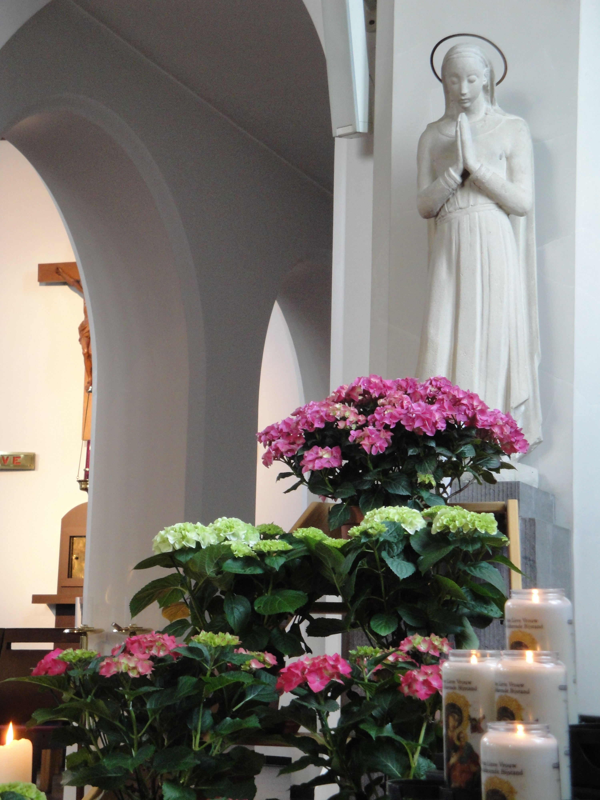
Later, na de hemelvaart van Jezus, bleef ze samen met de leerlingen, trouw en eensgezind in gebed. Ze stond nog altijd open voor Gods heilige Geest, zoals bij het begin toen ze moeder werd van Gods Zoon. Heel haar leven moet ze bezield geweest zijn door die kracht van de Geest. En ze heeft het de leerlingen voorgedaan hoe bidden en openstaan voor die Geest een kracht kan betekenen. Het heeft die leerlingen krachtig gemaakt om sterke getuigen te worden van Jezus’ verrijzenis.

Mag ook ons leven bezield zijn door Gods Geest, en mogen ook wij biddende en getuigende mensen zijn. Dat Maria ons mag leren dat ons bidden niet alleen vragen en smeken is, maar ook het doen van Gods wil en het bezingen van Gods lof, zoals zij het voordeed in haar Magnificat.

Afbeelding: Mariabeeld in de Heilig Kruiskerk – Lier.

Jan Verheyen – Lier.

Meivaart OKRA Regio Lier – 18.05.2022

